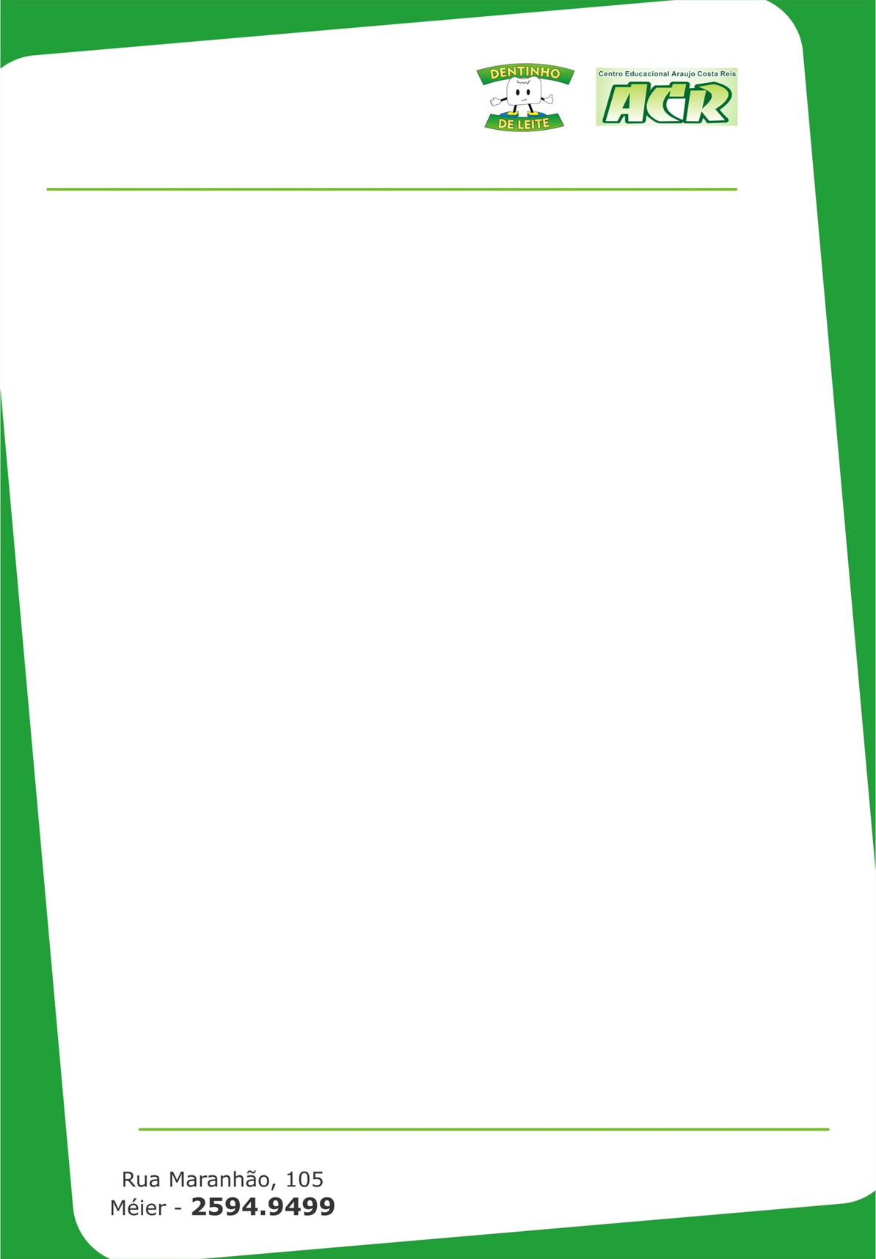


LISTA DE LIVROS - 2023
2º ANO DO ENSINO FUNDAMENTAL

LIVROS DIDÁTICOS
- Língua Portuguesa
Marcha Criança
Autores: Maria Teresa / Maria Elisabete / Armando Coelho / Vivian Marsico
Editora Scipione
ISBN 9788547402181

- Matemática
Marcha Criança
Autores: Maria Teresa / Maria Elisabete / Armando Coelho / Vivian Marsico
Editora Scipione
ISBN 9788547402280

- Ciências
Marcha Criança
Autores: Maria Teresa / Maria Elisabete / Armando Coelho / Vivian Marsico
Editora Scipione
ISBN 9788547401924

- História e Geografia
Marcha Criança
Autores: Maria Teresa / Maria Elisabete / Armando Coelho / Vivian Marsico
Editora Scipione
ISBN 9788547402075

- Inglês
Kid’s box 1 - Inglês Americano
AMER KIDS BOX 1 SB UPDATED 2ED - ISBN 9781316627501

- Apostila de Robótica
Será adquirida na secretaria da Escola.

OBSERVAÇÕES
- Os livros serão utilizados a partir de 13/02/2023.
- O valor da apostila de robótica é de R$45,00, podendo ser pago em espécie ou cartão. Iniciaremos o uso no início de março.
- Ao longo do ano utilizaremos dois títulos de livros paradidáticos. Os títulos serão enviados em março pela professora regente e o início do uso de cada um também será sinalizado na agenda.

